Тақырыбы: "Біздің ауламыздың мерекесі"
Бұл іс-шараның мақсаты: балалардың көңілді шығармашылық бос уақытын ұйымдастыру, балалардың мерекелік көңіл-күйін қалыптастыру.
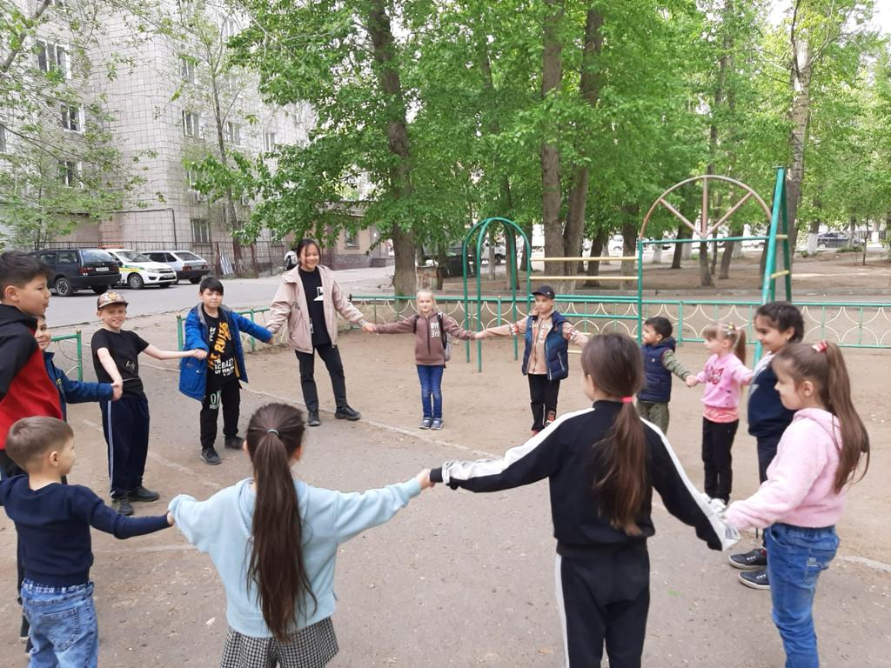

Балаларда ойын мәдениетін қалыптастыру, әр бала үшін психологиялық жайлылық атмосферасын құру сияқты міндеттер.
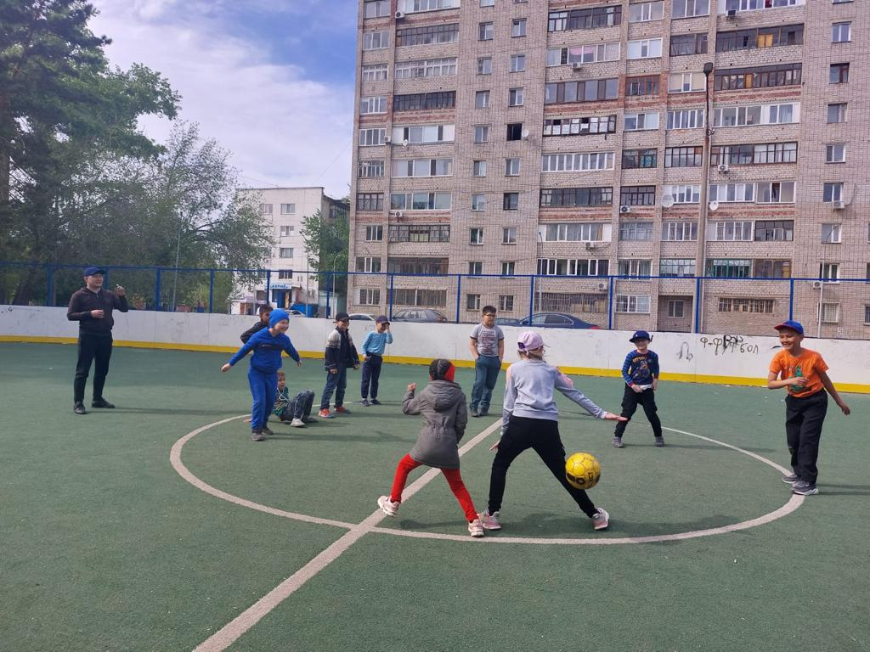

Қосымша білім беру педагогтары әр сәрсенбі сайын қозғалмалы ойындар, эстафеталар, викториналар, күлкілі көріністер ұйымдастырады,
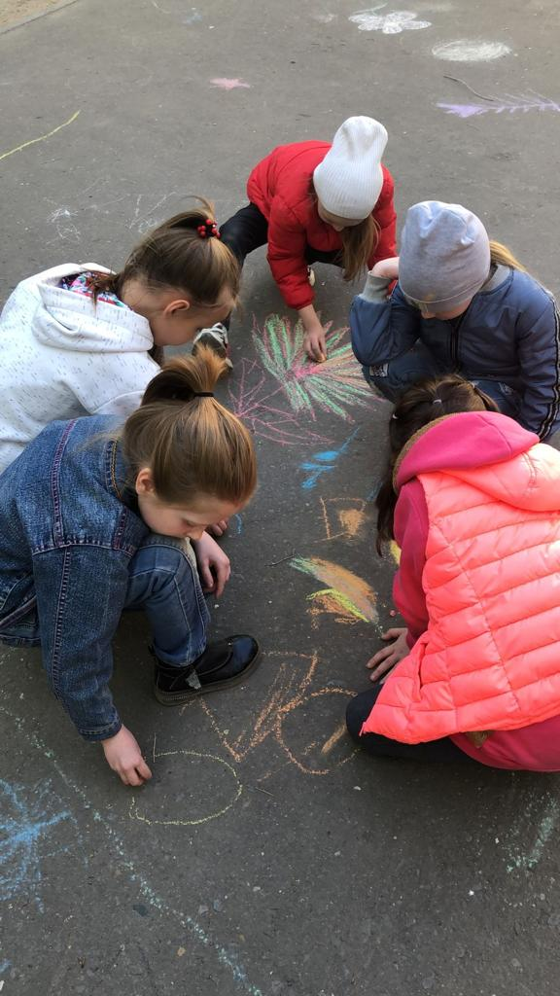

балалардың шығармашылық әлеуетін ашады, сондай-ақ шығармашылық бастаманы көрсетуге және "Аула күні"жобасын іске асыруға белсенді қатысуға деген ұмтылысты қалыптастырады.
